**2023年4月份校领导、行政现场陪餐照片**

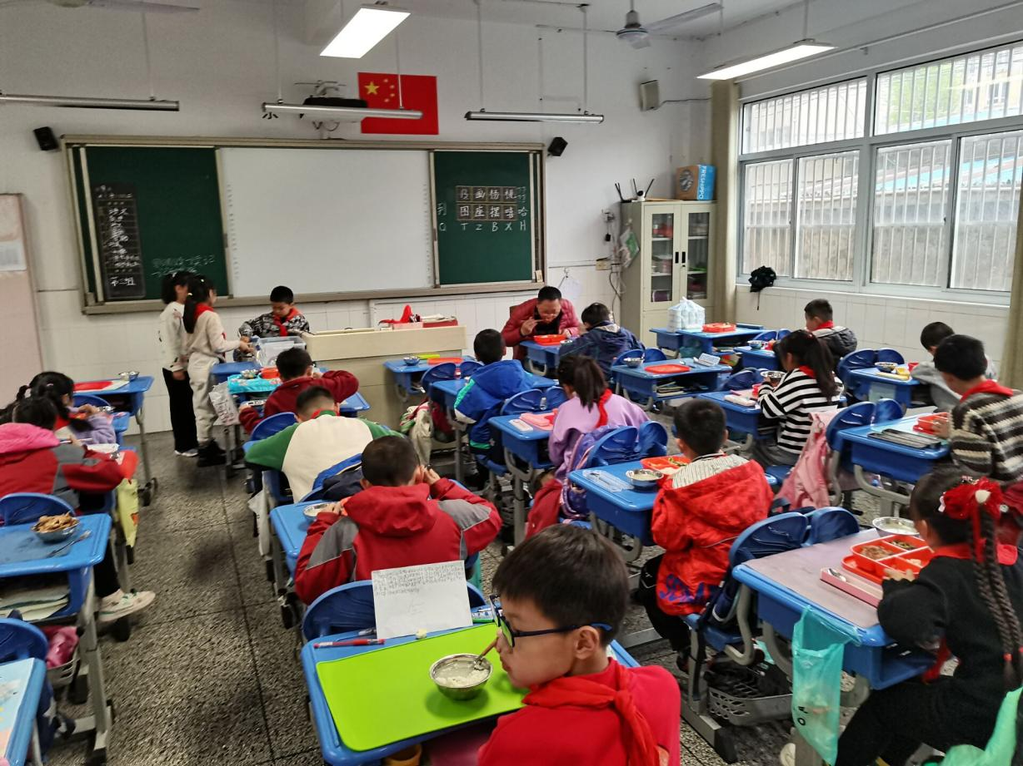

陪餐时间：4月3日 陪餐人员：校领导

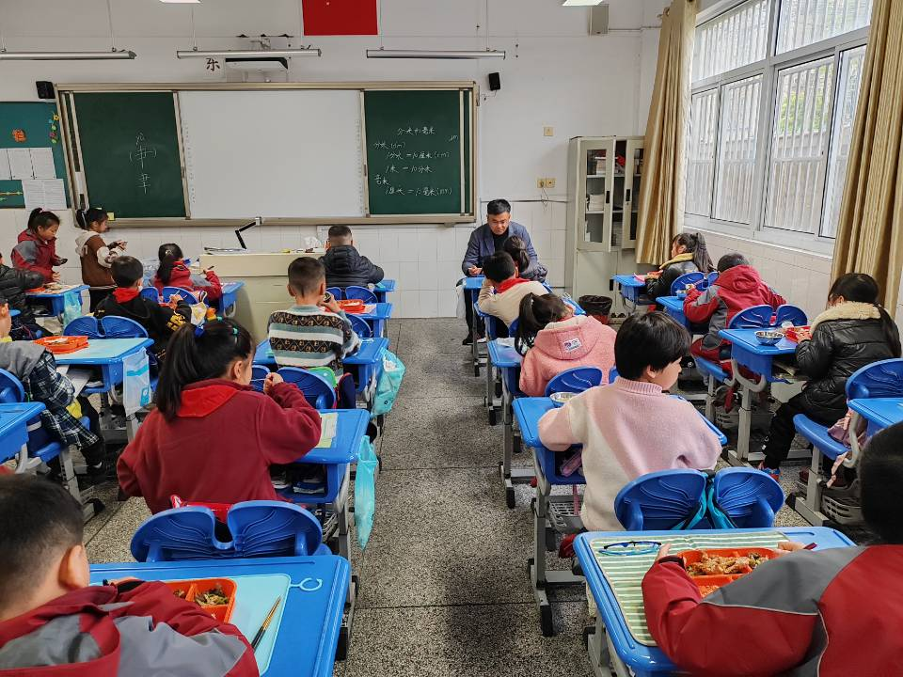

陪餐时间：4月4日 陪餐人员：校领导

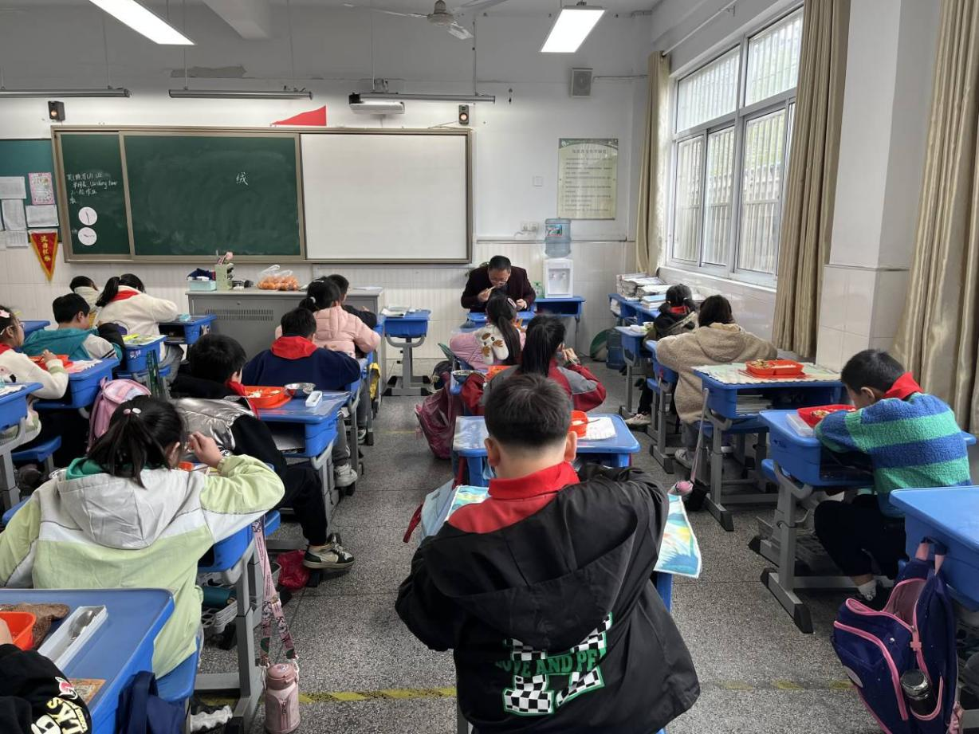

陪餐时间：4月6日 陪餐人员：校领导

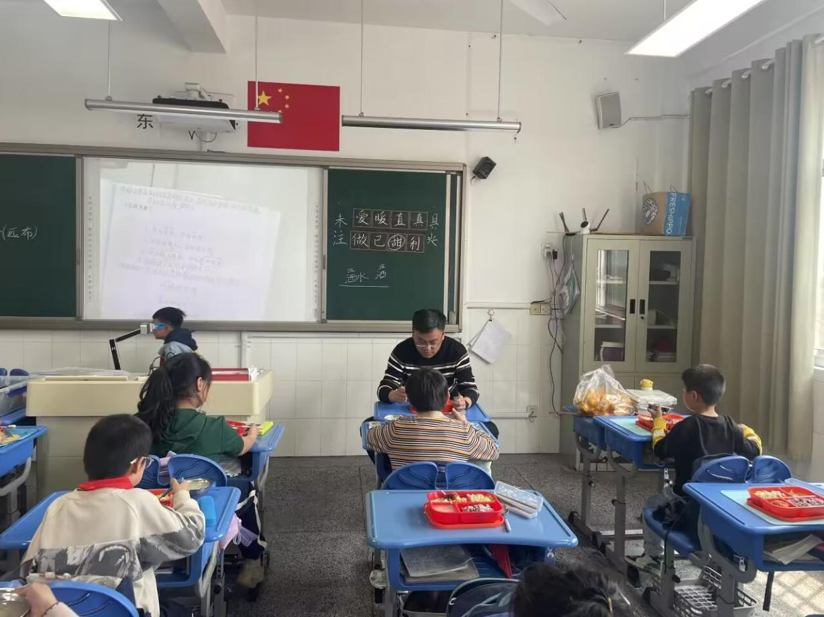

陪餐时间：4月11日 陪餐人员：校领导

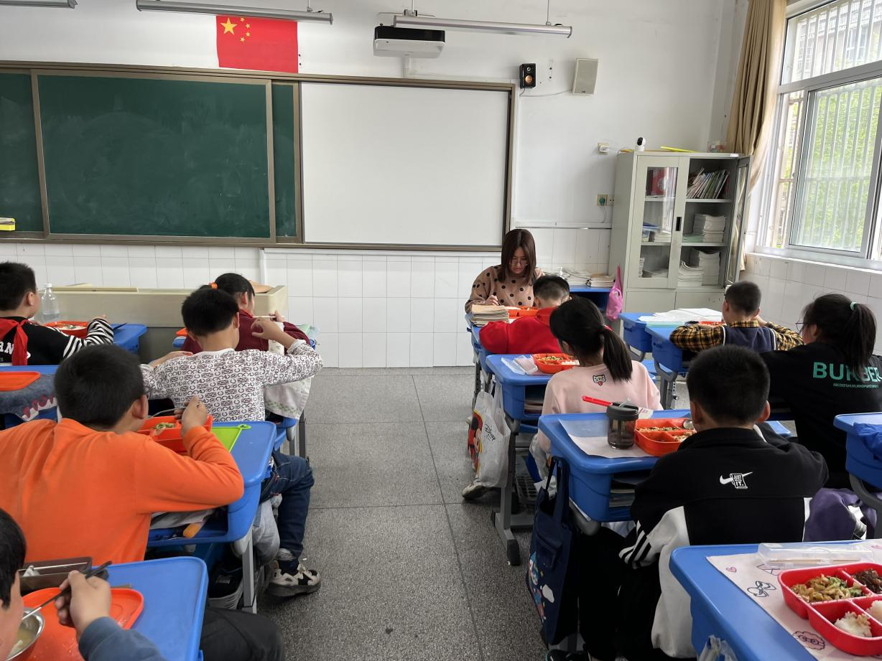

陪餐时间：4月12日 陪餐人员：校领导

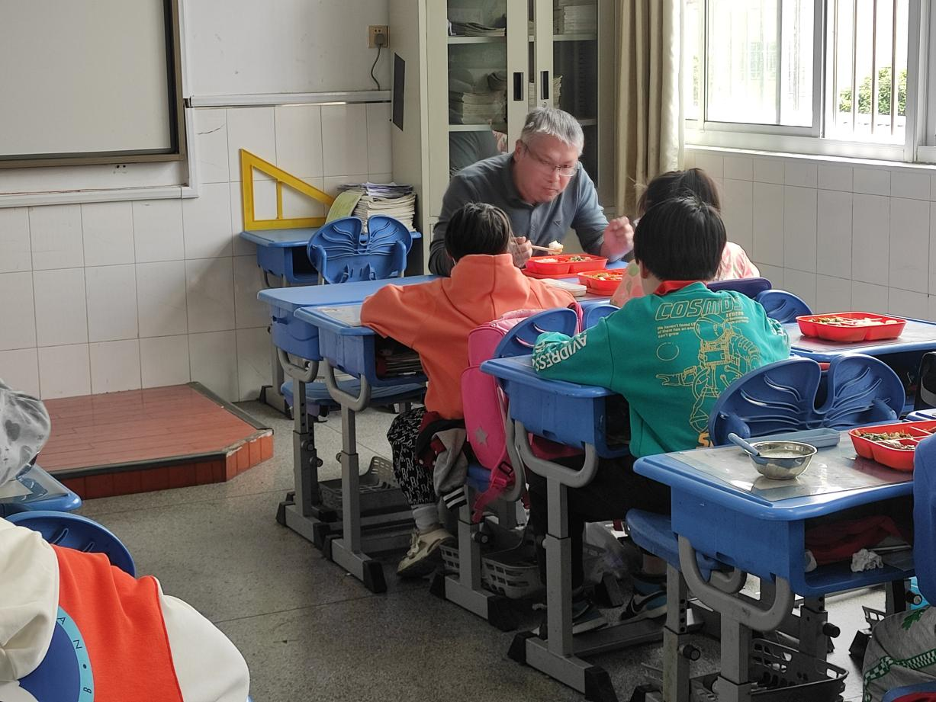

陪餐时间：4月13日 陪餐人员：校行政

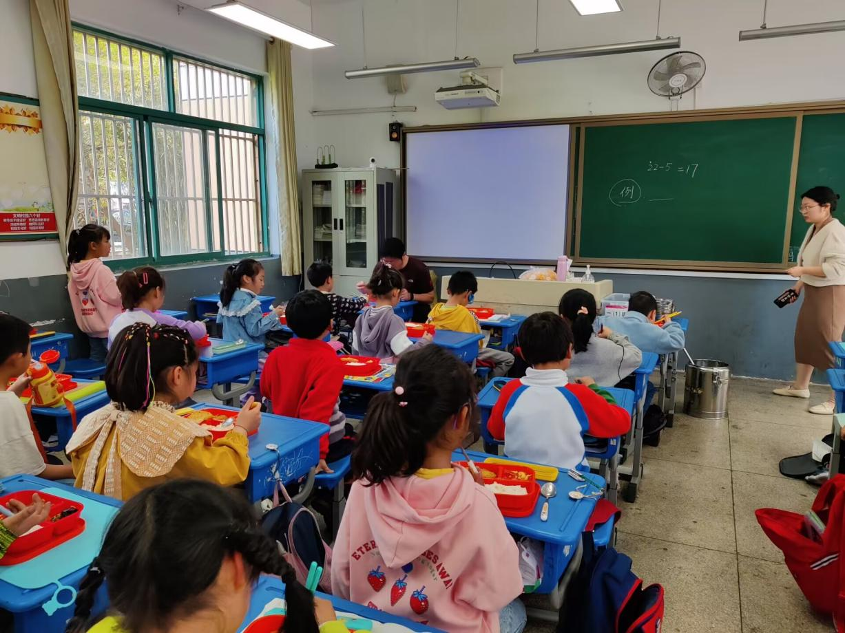

陪餐时间：4月14日 陪餐人员：校行政

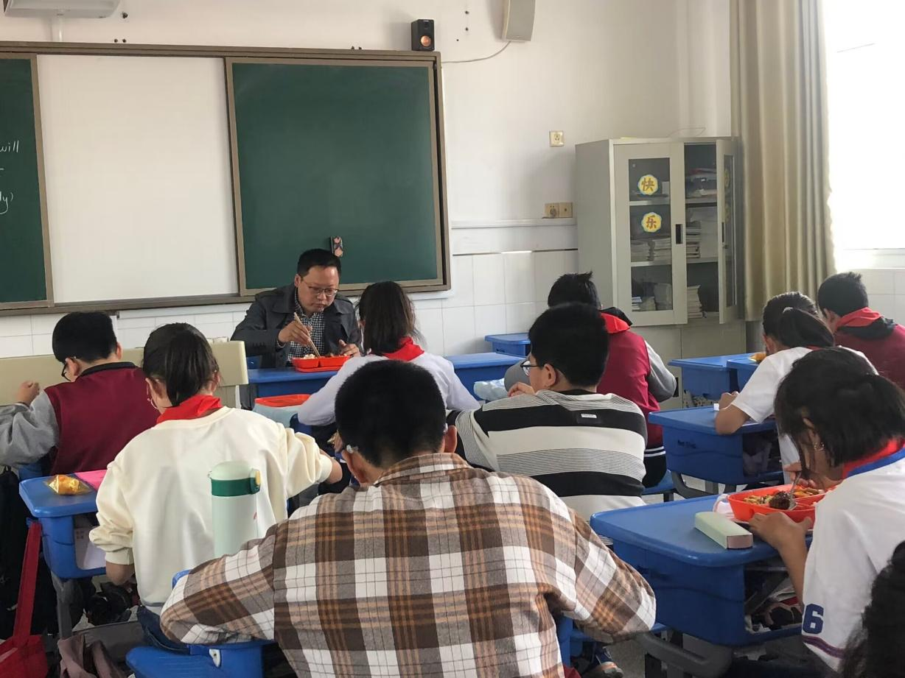

陪餐时间：4月17日 陪餐人员：校领导

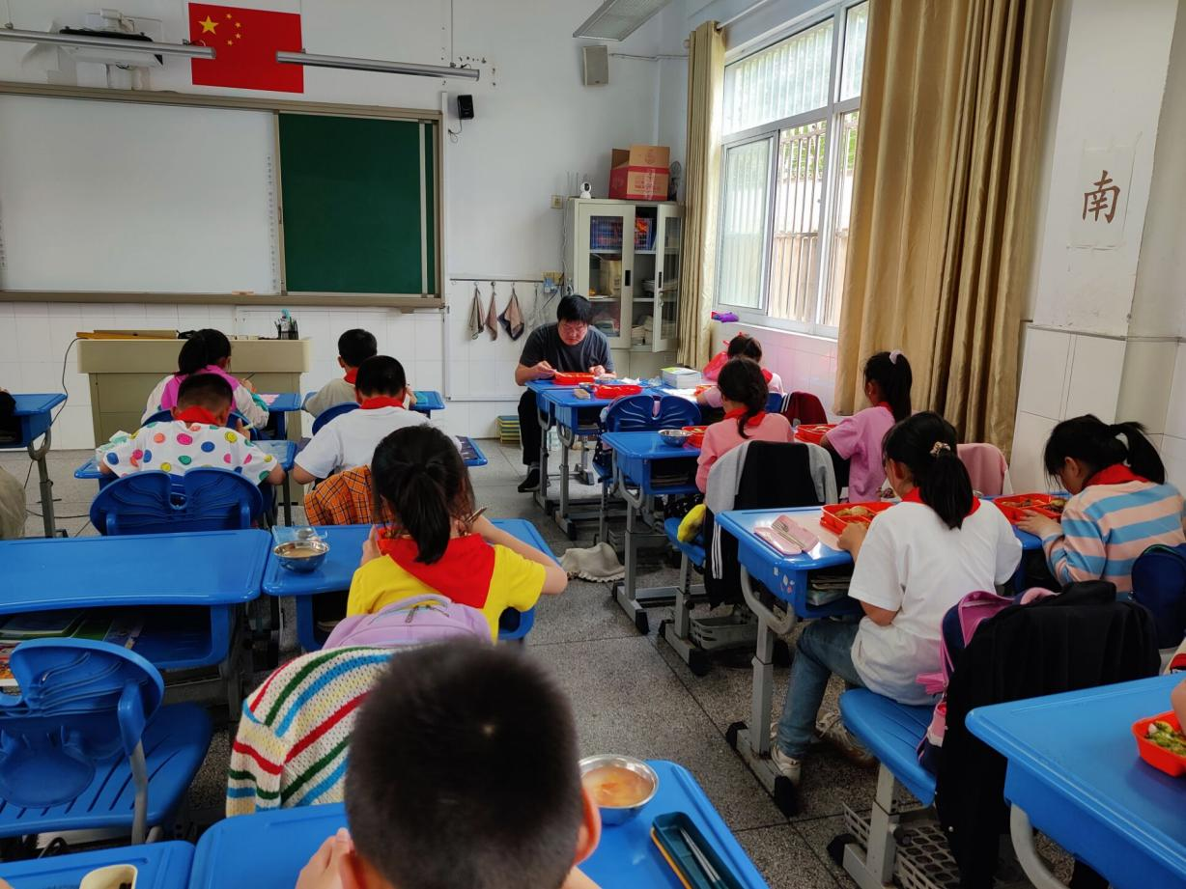

陪餐时间：4月18日 陪餐人员：校行政

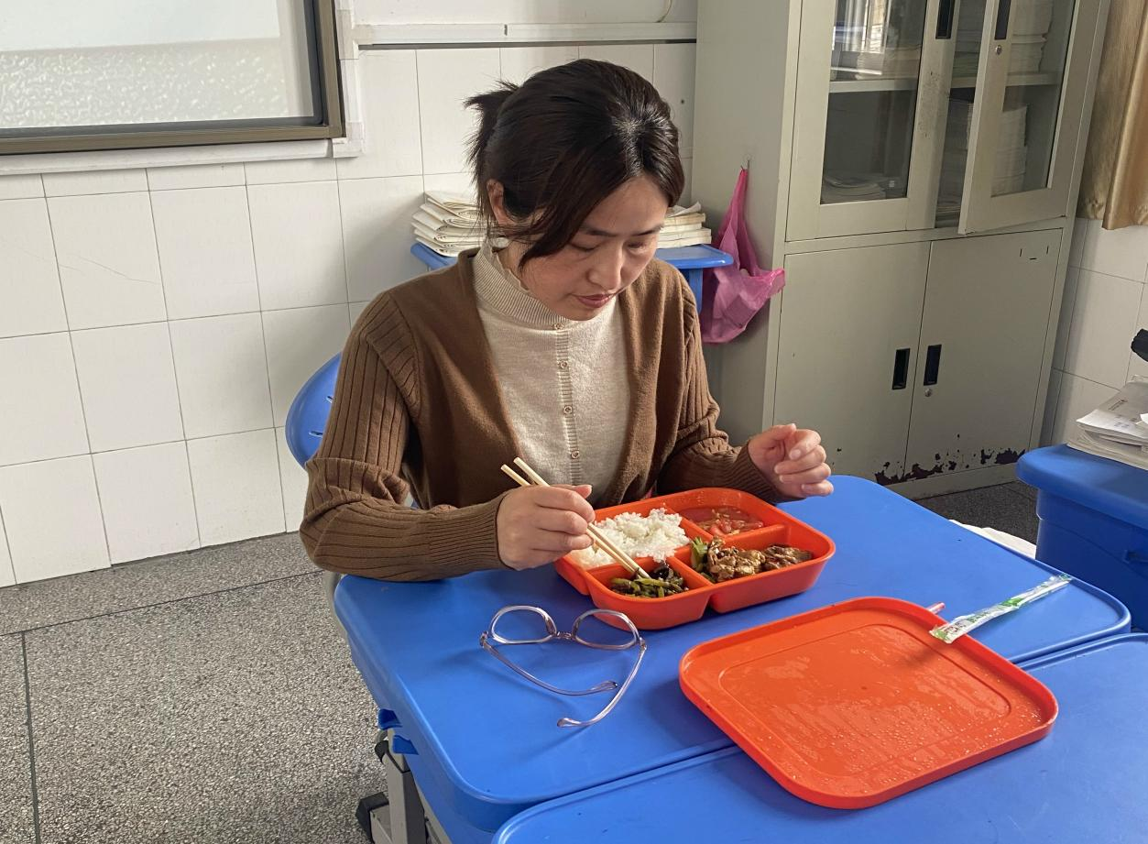

陪餐时间：4月19日 陪餐人员：校领导

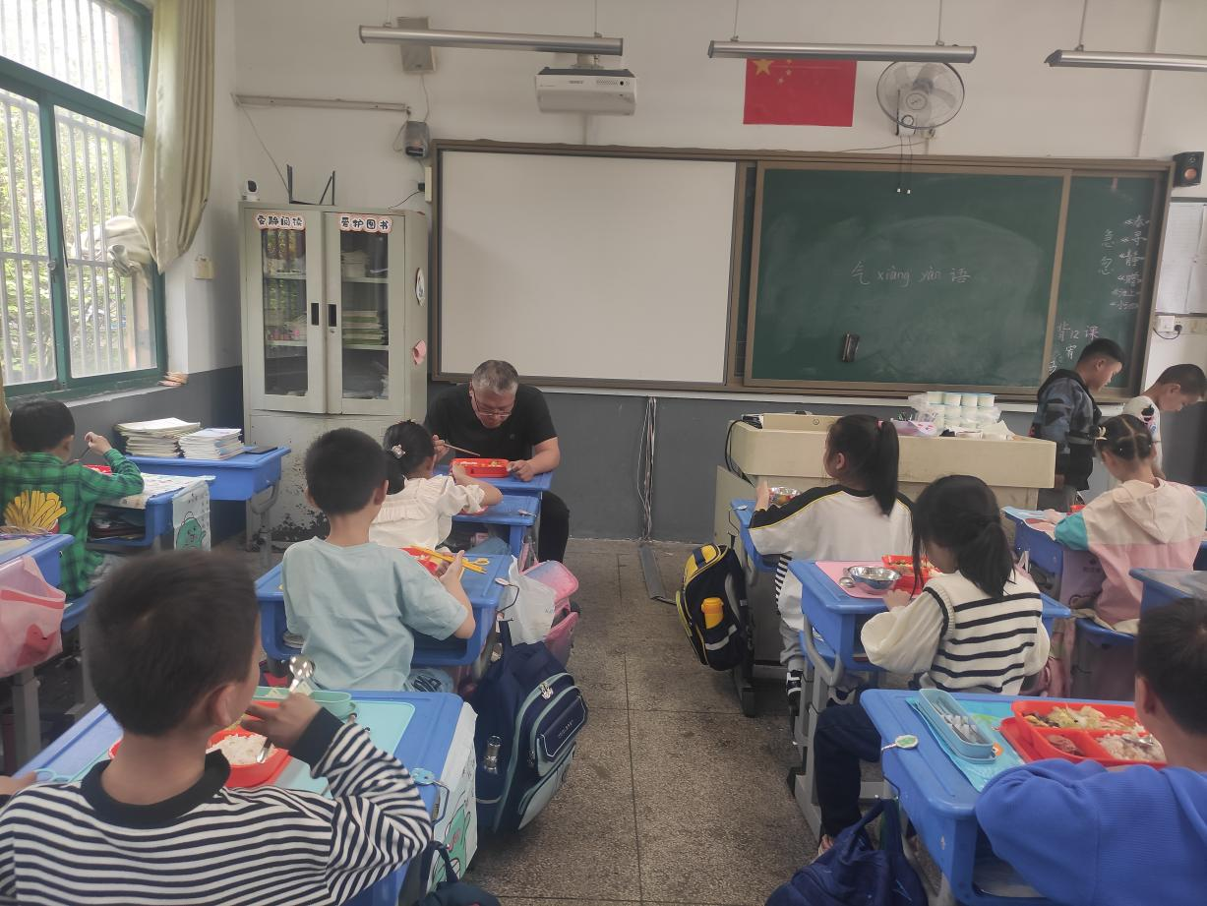

陪餐时间：4月20日 陪餐人员：校行政

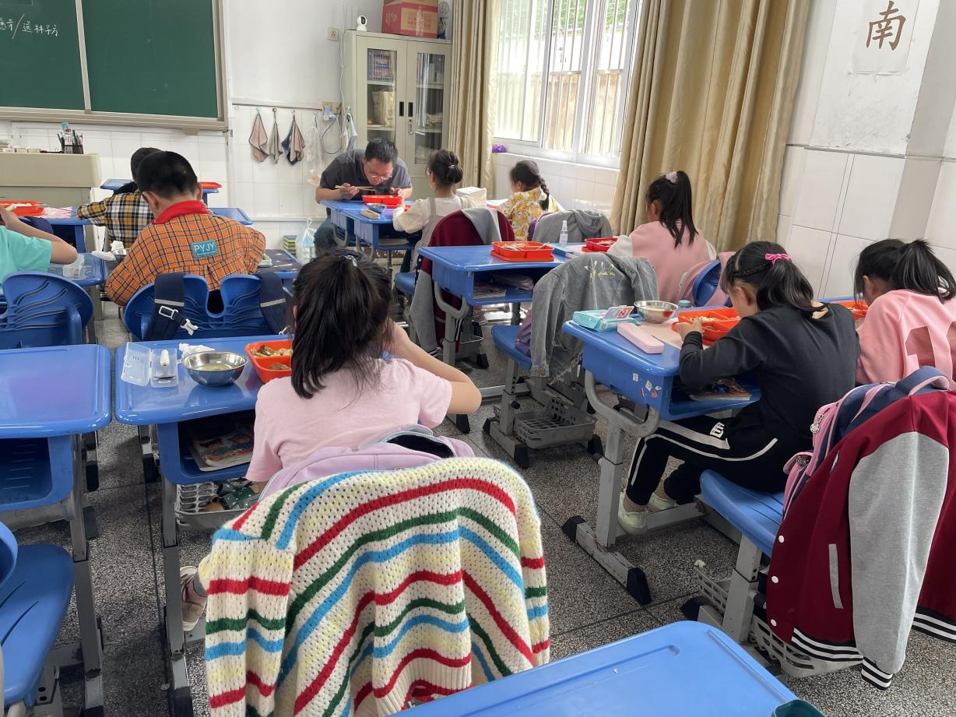

陪餐时间：4月21日 陪餐人员：校领导

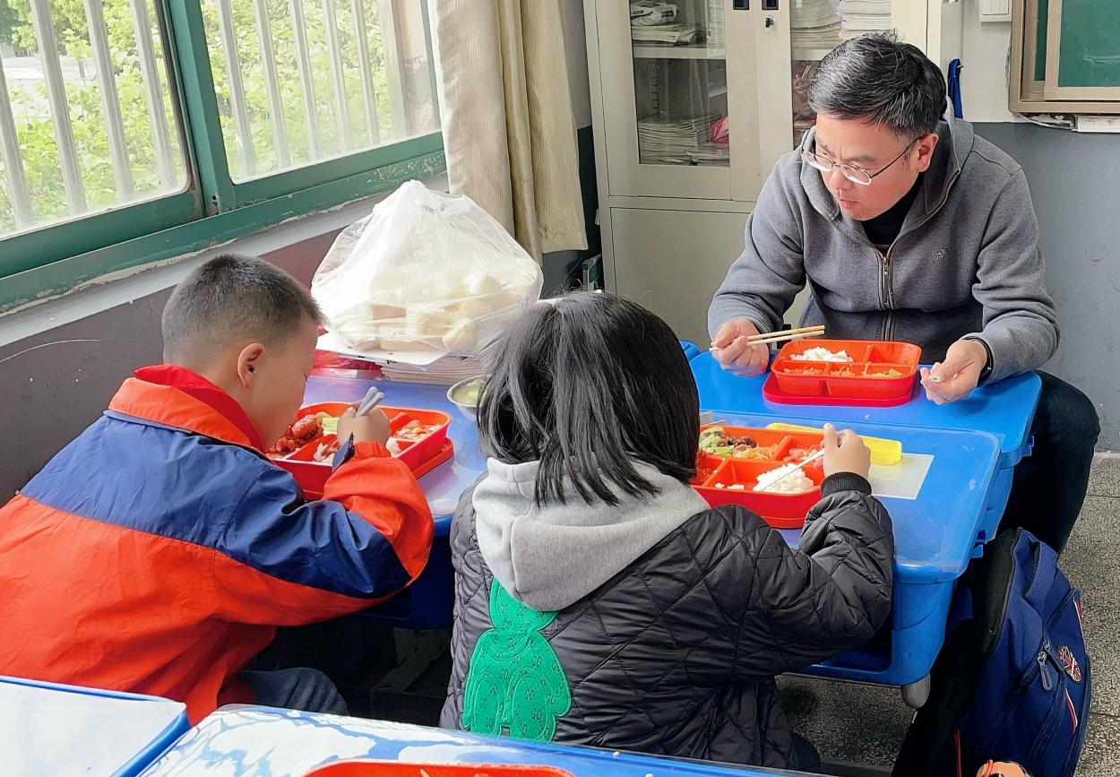

陪餐时间：4月23日 陪餐人员：校领导

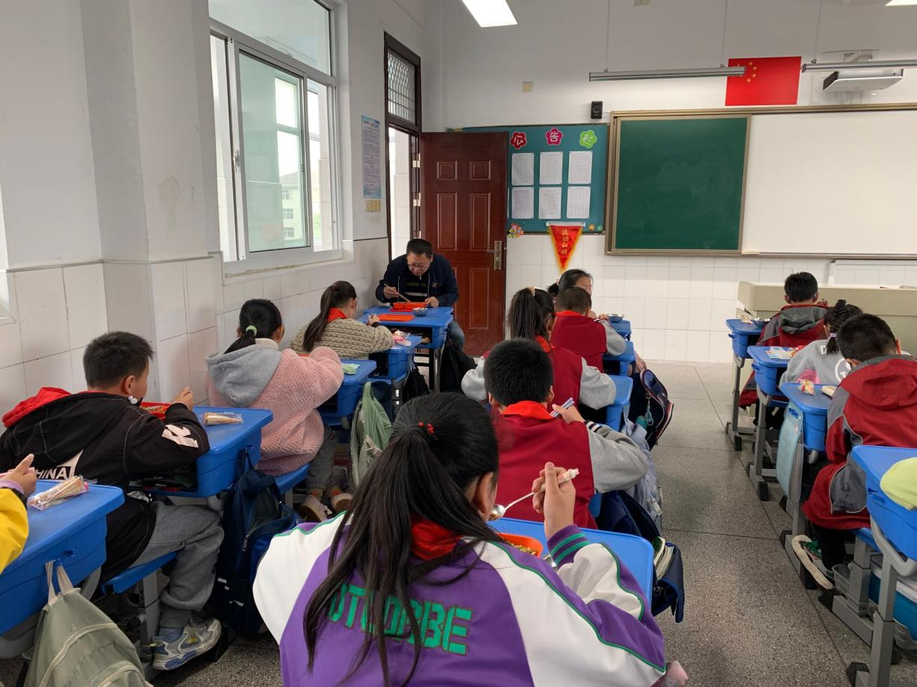

陪餐时间：4月24日 陪餐人员：校领导

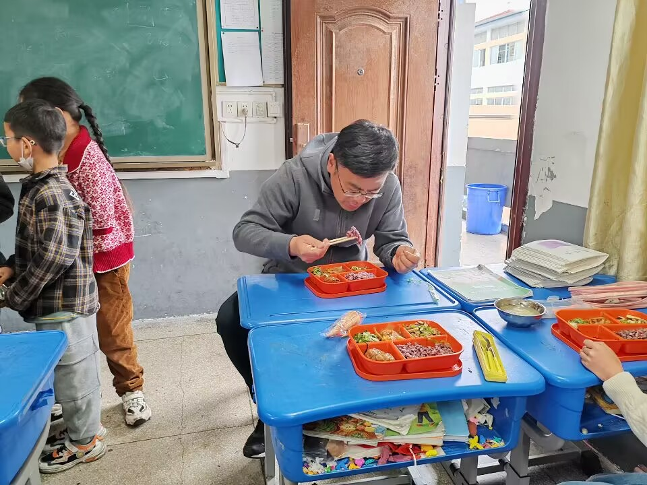

陪餐时间：4月25日 陪餐人员：校领导

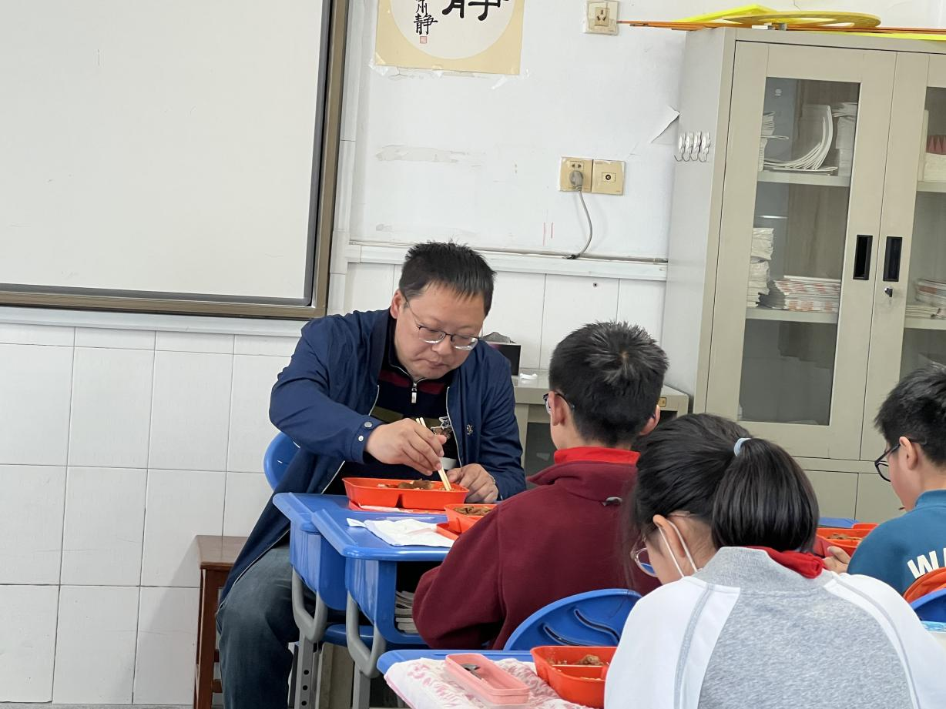

陪餐时间：4月26日 陪餐人员：校领导

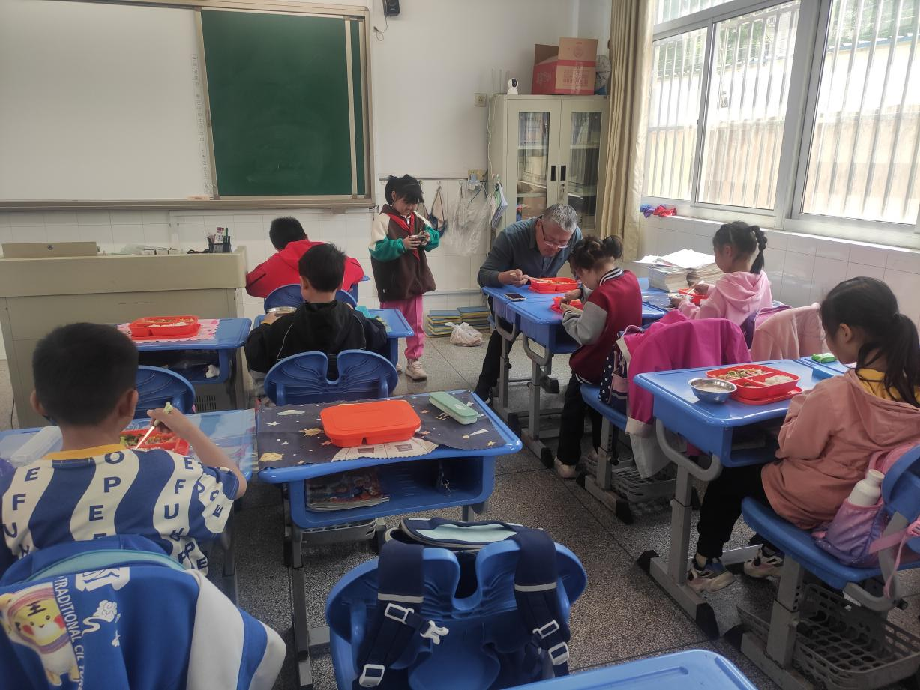

陪餐时间：4月27日 陪餐人员：校行政

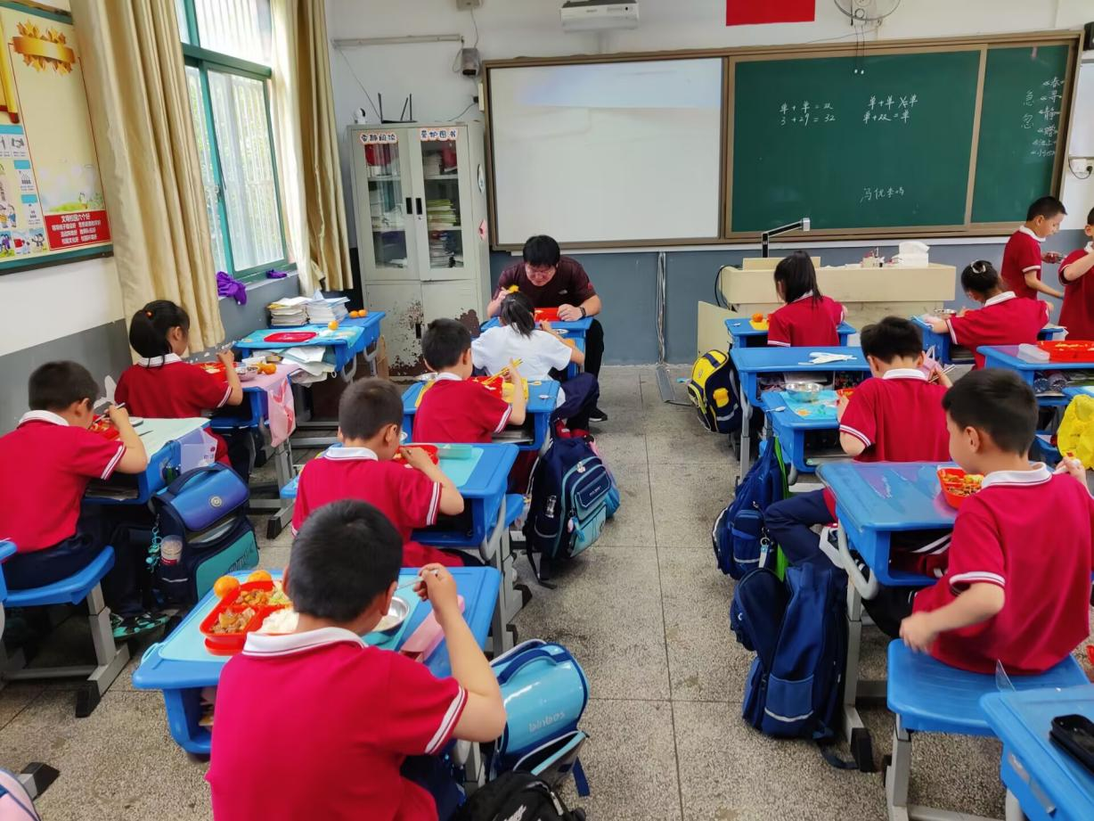

陪餐时间：4月28日 陪餐人员：校行政